**消防団員出動報告書**

団本部

|  |
| --- |
| 1. 2.　　　　　　　　　　　　　3. |

正副分団長

|  |  |
| --- | --- |
| １分団：□分団長 ・ □副分団長 | ２分団：□分団長 ・ □副分団長 |
| ３分団：□分団長 ・ □副分団長 | ４分団：□分団長 ・ □副分団長 |
| ５分団：□分団長 ・ □副分団長 | ６分団：□分団長 ・ □副分団長 |
| ７分団：□分団長 ・ □副分団長 |  |

※出動者につきましては、☑（レチェック）をお願いします。

第　　分団

|  |  |  |  |
| --- | --- | --- | --- |
| 部　 名 | 部　 名 | 部 名 | 部 　　名 |
| 部　 　名 | 部　 　名 | 部　 　名 | 部 　　名 |
| 部 　　名 | 部 　　名 |  | |

|  |  |  |  |
| --- | --- | --- | --- |
| 消 防 団  解散時刻 | 月　 日  時 分 | 消防への報告者 | 階級  氏名 |

**～～～～～（記入例）～～～～～**

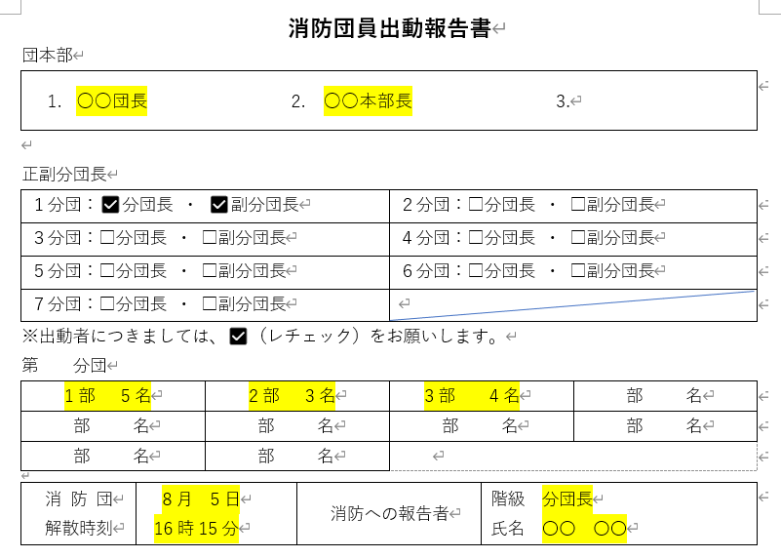

1

**「佐倉市消防団火災対応マニュアルについて」抜粋**

（１　指揮系統及び任務内容省略）

**２　消防団活動の特記事項**

（１）消防団の出動状況の把握及び報告←【（鎮火後）消防団活動終了に際し】

　消防団現場指揮者は、現場における消防団員の人数を把握し、**別紙「出動状況報告書」に**

**人数を記入の上、消防組合職員（指揮隊または、中隊長・小隊長）に提出する。**

（２）消防団の解散時刻の把握←【（鎮火後）消防団活動終了に際し】

　消防団現場指揮者は、火災が鎮火し、消防団の活動が終了し、解散（撤収）しようとする

場合は、**消防組合職員（指揮隊または、中隊長・小隊長）と協議し、解散時刻を共有する。**

→消防団活動の終了時刻を確定させる。

（３）現場の状況写真撮影（消防団PRのためにご協力ください）←【随時】

　・消防団は、現場において、火災の状況や活動内容がわかる写真撮影を行う。

　・消防団は、解散時（整列）の写真撮影を行う。

　・消防団は、写真撮影したものをメール等で事務局に提供する。

（E-mail：syoubou@city.sakura.lg.jp）

→写真を確認の上、HPに活動をアップロードします。

（３　火災出動のフローチャート省略）

**４　その他**

　・火災現場において、消防団は消防長（消防署長）の指揮下に入るため、消防組合職員の指示

の下活動しますが、活動中の怪我等により事務局（危機管理課）と連絡を取りたい場合は、

090-3477-2164（消防班携帯）へご連絡ください。

　・出動報酬請求書に記載する時刻は、覚知（メールで確認）～解散時刻（消防団現場指揮者及

び消防組合職員の協議により決定）になります。

・消防団現場指揮者が消防組合職員へ提出する「出動状況報告書」は団本部役員、正副分団長

及び各部消防車両に常備しておいてください。